学生更新联系方式操作指引
第一步：
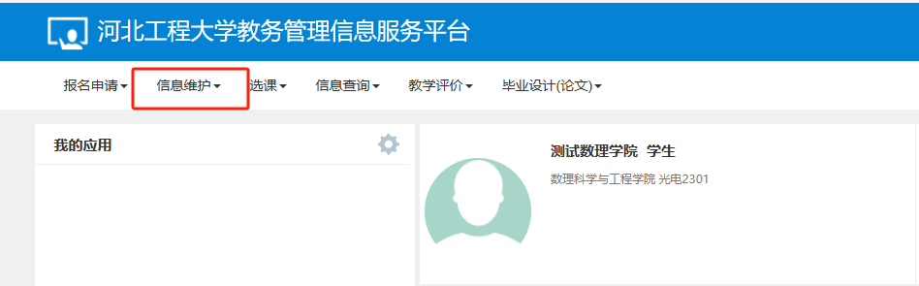
第二步：
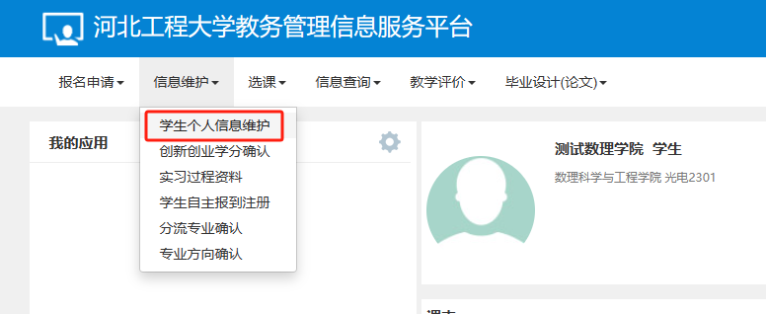
第三步：
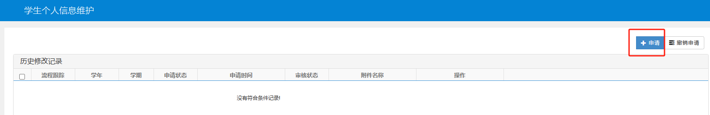
第四步：

